Лабораторная работа 7

**Тема: Детектирование и отслеживание на видео**

**Задание:**

1. Разработать программу детектирования движения на видео с использованием так называемой истории движения (**motionHistoryImage()**) (пример на рис).

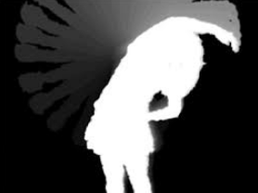

2. **Метод Лукаса-Канаде**. Визуализировать разреженный оптический поток с помощью функции **calcOpticalFlowPyrLK ()**

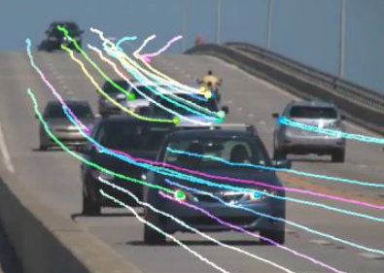

3. Применить любой из трекеров отслеживания, реализованных в библиотеке OpenCV к видео.

4. **Реализовать алгоритм** **YOLO**: https://pjreddie.com/darknet/yolo/

**Источники**

<http://robot-develop.org/archives/2328>

<https://docs.opencv.org/3.3.1/d7/d8b/tutorial_py_lucas_kanade.html>

<https://docs.opencv.org/3.4.0/d0/d0a/classcv_1_1Tracker.html>

**Контрольные вопросы:**

1. Что означает термин «история движения»? Объясните назначение параметров в функции motionHistoryImage().
2. В чем заключается метод Лукаса-Канаде?
3. Какие трекеры реализованы в библиотеке OpenCV?